Муниципальное дошкольное образовательное учреждение
«Детский сад «Березка»

Конспект занятия по лепке с использованием технологии «Ситуация» «Новогодняя ель»
(для детей дошкольного возраста от 5 до 6 лет)

Автор: Баринова Татьяна Ивановна,
старший воспитатель

Г. Переславль-Залесский, 2020
Цель: Формирование умение экспериментальным путем получать новый цвет.
Задачи:
- Познакомить с получением зеленого цвета путем смешения двух цветов: синего и желтого.
- Закреплять навыки лепки.
- Учить выходить из ситуации затруднения.
- Развивать навыки коллективной деятельности.
- Воспитывать чувство взаимопомощи.
Материал: картинки с изображением: ели, сосны, кедра, еловой ветки, сосновой ветки, кедровой ветки; пластилин, доски для лепки, картина с изображением зимнего леса и пенька.
Ход образовательной ситуации
- Ведение в ситуацию
Дидактические задачи: мотивировать детей на включение в деятельность.
Воспитатель: Какой всеми любимый праздник приближается?
Дети: Новый год.
Воспитатель: А вы знаете, что Новый год волшебный праздник и перед Новым годом происходит много разных чудес. Вот и со мной сегодня произошла невероятная история. Хотите узнать какая?
Дети: Да.
Воспитатель: Когда я пришла на работу, я очень тихо открыла дверь нашей группы и услышала голоса. Я на цыпочках прошла из раздевалки в группу и как вы думаете, кто это у нас разговаривал?
/Ответы детей/
Воспитатель: Я увидела, что наши игрушки зайчик и белочка ожили и зайчик рассказывал белочки, что есть в лесу поляна где растет самая красивая и пышная ель и он вместе со своими зайчатами каждый год наряжает эту елку и встречает возле неё новый год. Зайчик только беспокоится, что недавно в лесу шел сильный снег и, наверное, всю поляну замело, а ему сейчас совсем некогда почистить снег, чтобы его зайчатам было удобно украшать елку.
Ребята, а вы хотите помочь зайчику? А сможете? А что для этого нужно сделать?
Дети: Съездить на поляну и почистить снег вокруг елки.
Воспитатель: Представляю, как обрадуется зайчик такой помощи.
- Актуализация знаний
Дидактические задачи: актуализировать знания детей о внешнем виде ели.
Воспитатель: Прежде чем отправиться в путь, давайте вспомним, как выглядит ель, а то перепутаем её с сосной или с кедром.
Какие иголки у ели? А у сосны и кедра?
Дети: У ели иголки короткие, а у сосны и кедра длинные.
Воспитатель: Как располагаются ветки на стволе ели?
Дети: У ели ветви расположены начиная снизу ствола.
Воспитатель: Правильно, иногда ветви касаются земли. А у сосны и кедра?
Дети: У сосны и кедра ветви располагаются в верхней части ствола, образуя густую крону.
Воспитатель: Теперь я уверена, что вы точно найдете ель среди других деревьев. Можно отправляться в путь. Поляна далеко в лесу. На чем будем добираться?
/Ответы детей/
Воспитатель: Давайте поедем на электричке, тем более что эта поляна находится не далеко от станции и там мы сможет дойти пешком. Проходите в вагон по парам. Поехали.
/Имитируют движения/
Воспитатель: Вот мы и приехали. В последнем вагоне лежат лопаты, возьмите их с собой. Чтобы нам легче было идти по глубокому снегу, давайте расчистим дорожку до поляны.
/Дети, имитируя расчистку снега, доходят до поляны. Воспитатель сообщаем, что они пришли на поляну. Дети продолжают ее расчищать/
Воспитатель: А где же ель? Может мы пришли не на ту поляну, я ели не вижу.
/Дети замечают пенек/
Воспитатель: Что это за пенек? Как вы думаете, что здесь произошло?
/Ответы детей/
Воспитатель: Вот беда, как же расстроится зайчик, ведь ему теперь негде встречать Новый год. Как же ему помочь.
Дети: нужно сделать елку.
Воспитатель: А как мы ее сделаем, у нас только пластилин есть.
Дети: Можно ее слепить.
Воспитатель: Хорошо, давайте слепим. Чтобы ель была большая, предлагаю каждому сделать по 3 ветки.
Показ способа лепки педагогом: раскатываем цилиндр, приплюскиваем, стекой делаем надрезы.
Воспитатель: У ели все ветви одинакового размера или разного? Какие ветви сверху? (Маленькие.) А снизу? (Большие.) Значит каждому нужно слепить три ветки разного размера: большую, среднюю и маленькую. Приступайте к работе.
- Затруднение
Дидактические задачи: формировать опыт фиксации затруднения и выявления его причины.
/Дети открывают коробки с пластилином и видят, что нет пластилина зеленого цвета/
Дети: У нас нет зеленого пластилина.
Воспитатель: Что же делать?
Дети: Не знаем.
Воспитатель: Сможем мы слепить зеленую ель?
Дети: Нет, потому что у нас нет зеленого пластилина.

- Открытие нового знания
Дидактические задачи:
- формировать опыт самостоятельного открытия и эмоционального переживания радости открытия, развивать творческие способности;
- формировать умение экспериментальным путем получать новый цвет.
Воспитатель: Ребята, а что делать, если вы чего-то не знаете?
/Ответы детей/
Воспитатель: Давайте посмотрим в интернете. Здесь пишут только про краски: если смешать синюю и желтую краску получится зеленая краска.
А как получить зеленый пластилин, догадались?
Дети: Нужно смешать желтый и зеленый пластилин.
Воспитатель: Давайте попробуем. Отрежьте стекой половину желтого и половину синего куска и перемешайте. Перемешивайте долго до получения однородного цвета. Получился зеленый? Приступайте к изготовлению ветвей.
Самостоятельная работа детей: лепят ветки и из ветвей делают ель.
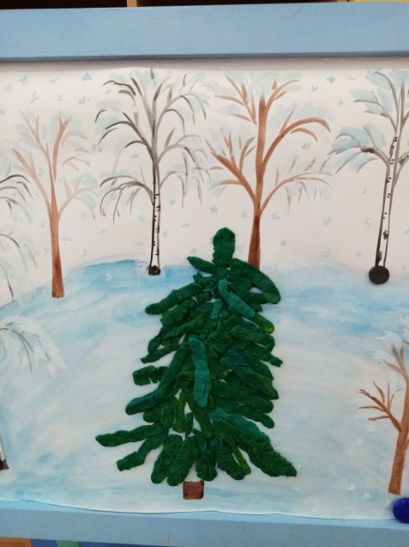
- Включение нового знания в систему знаний
Игра - экспериментирование «Какой получиться цвет»
Дидактические задачи: закреплять умение смешивать основные цвета для получения нового цвета.
Воспитатель: Дети, а если смешать желтый и красный пластилин, как вы думаете, какой цвет получиться? Отщипните по маленькому кусочку и проверьте своё предположение.
Воспитатель: А если смешать красный и синий пластилин, как вы думаете, какой цвет получиться? Проверьте.
- Осмысление
Дидактические задачи: восстановить в памяти детей то, что делали на занятии и создать ситуацию успеха.
Воспитатель: Пришло время отправляться в детский сад. Возьмите лопаты и пойдем к станции. Вот и наша электричка. Сложите лопаты в последний вагон, а сами проходите в первый. Поехали: чух- чух- чух. Приехали, выходите из вагона.
Воспитатель: Помогли мы зайчику? А как мы ему помогли? (Расчистили снег, слепили елку.) С какими трудностями мы столкнулись? ( У нас не оказалось зеленого пластилина.) Какой, мы нашли выход из сложившейся ситуации? (Смешали синий и желтый пластилин и получили зеленый.) Вы молодцы? Вы можете себя за это похвалить? Похвалите.

